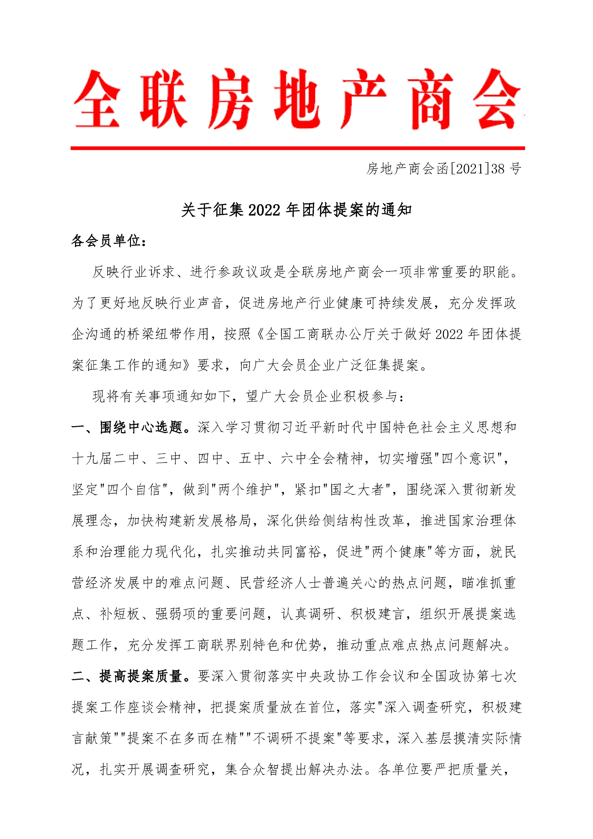
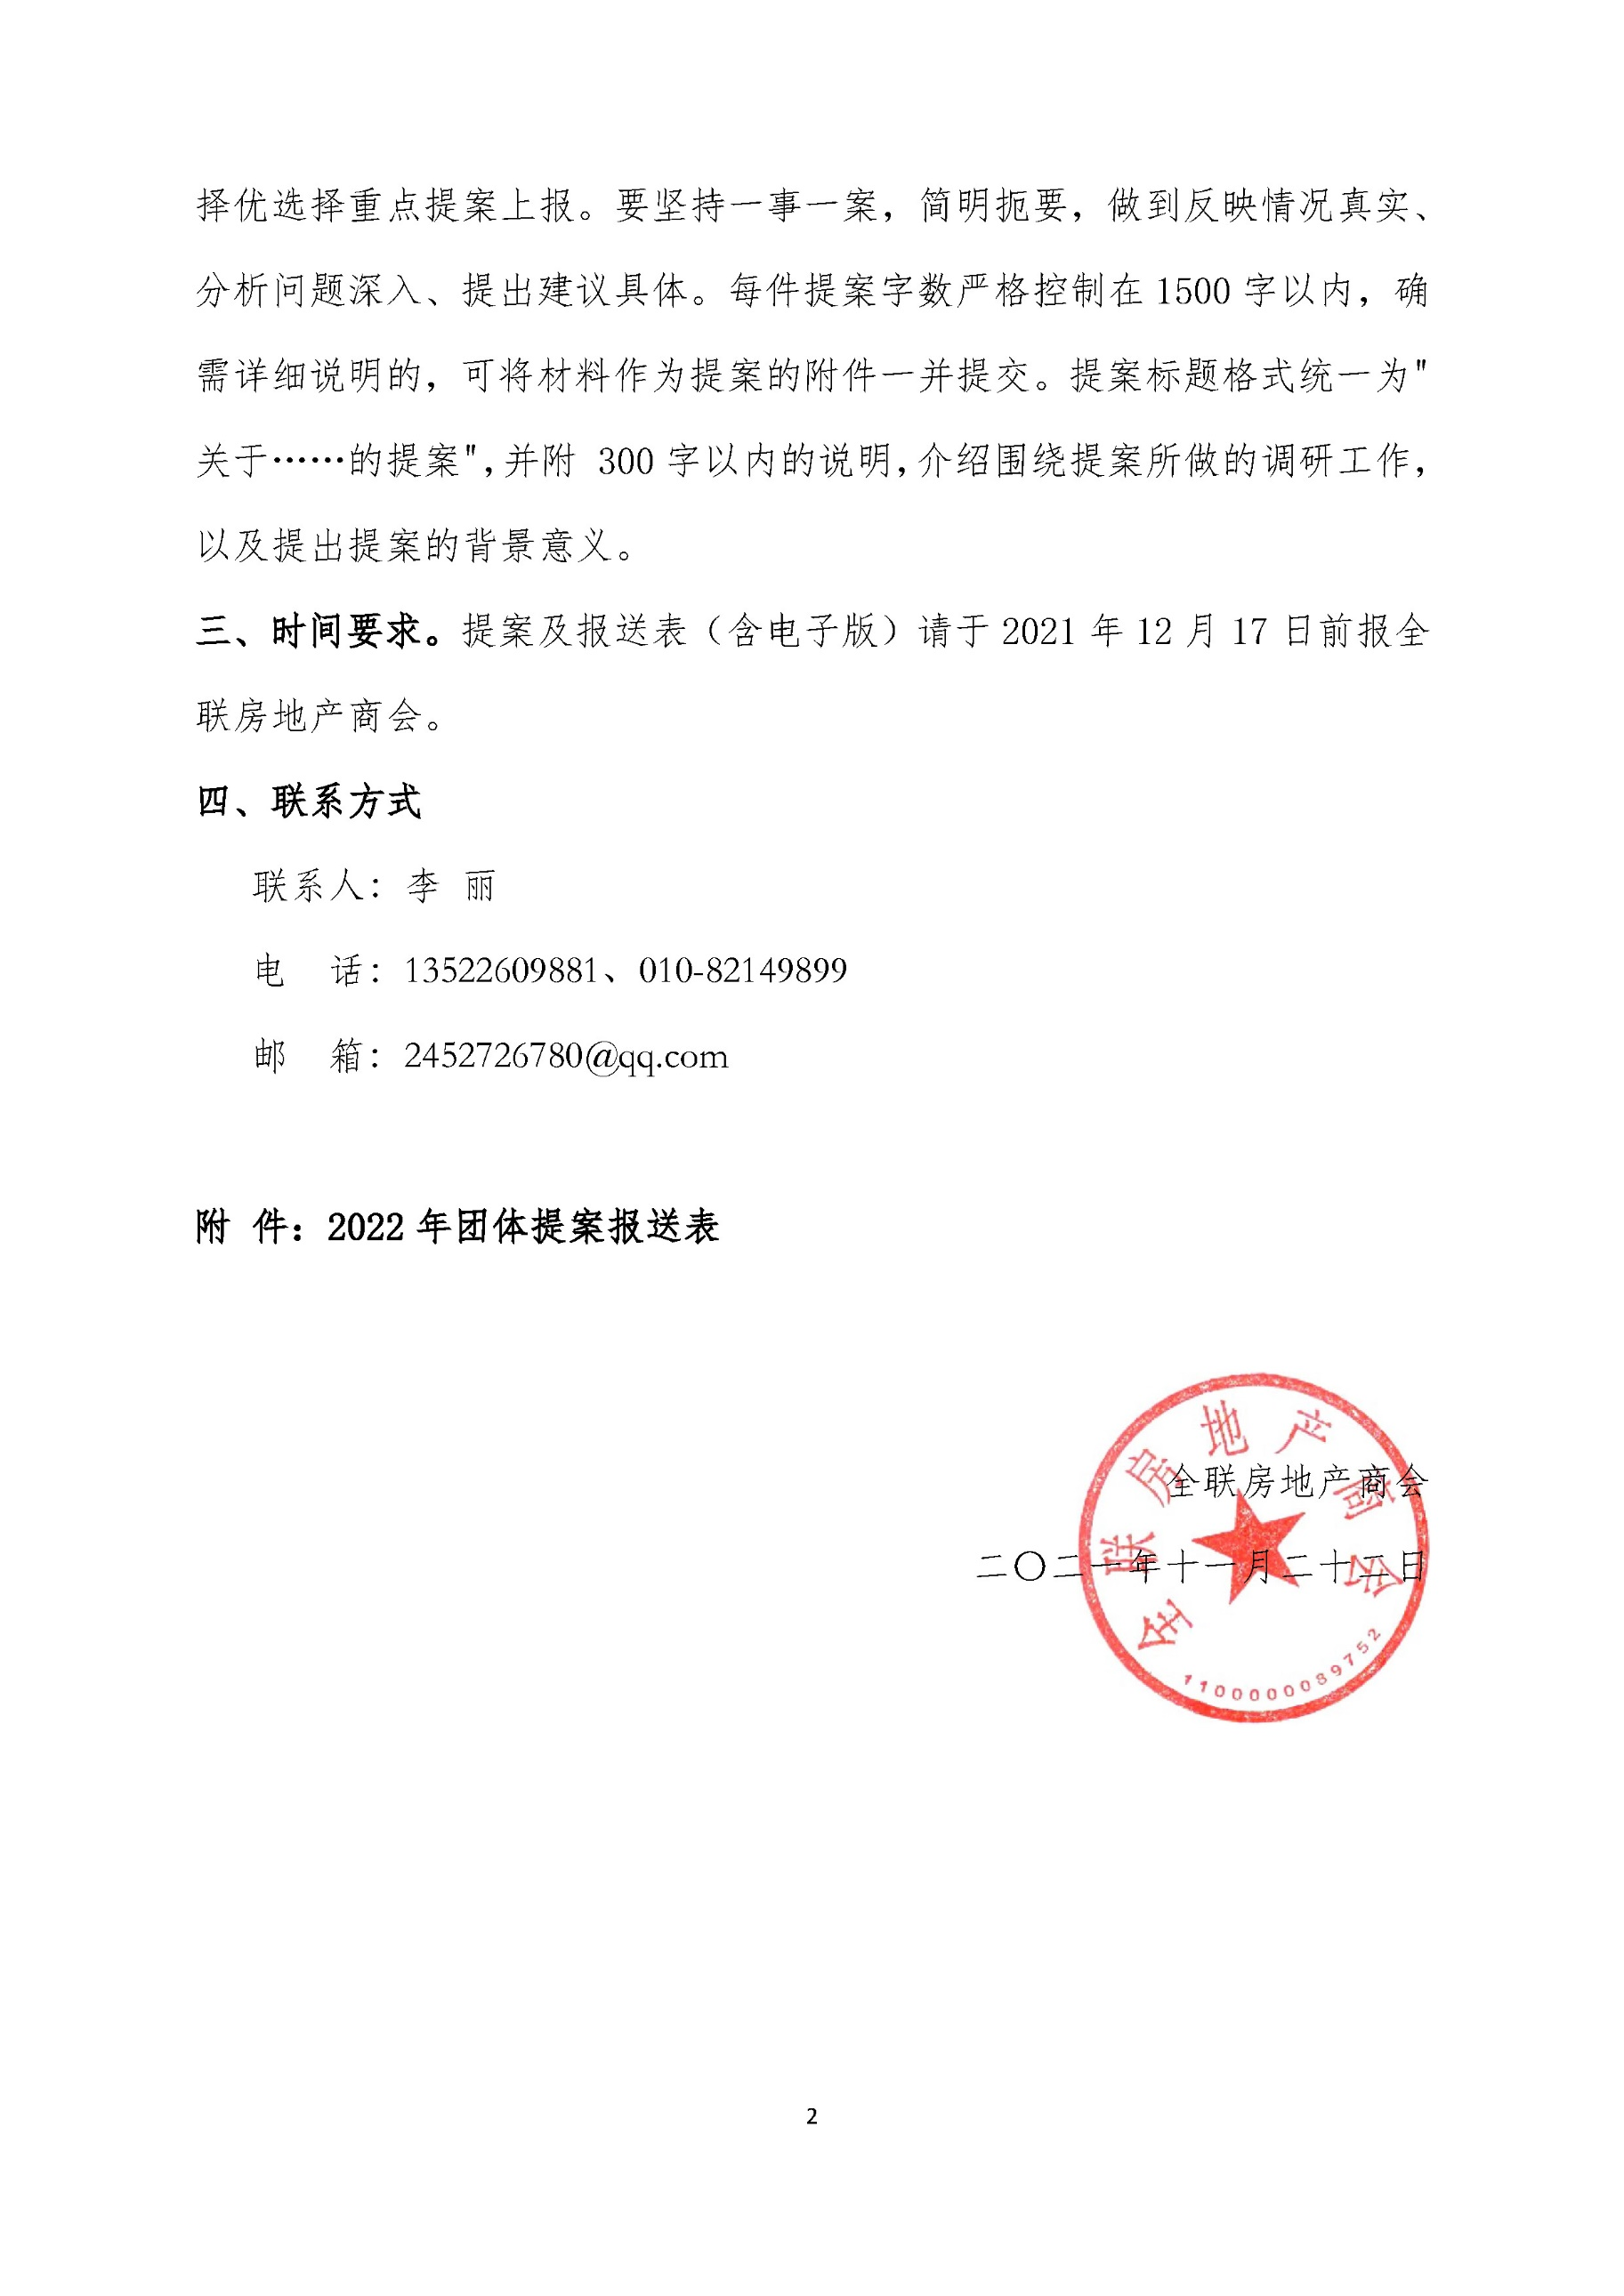
附 件
2022年团体提案报送表

提交单位
题目
建议承办单位
联系人
电话及电子邮箱
内容摘要
（300字以内）

